|  |
| --- |
|  |
| Prueba de Caja Negra |
| ***“ANÁLISIS E IMPLEMENTACIÓN DE SISTEMA DE CARNETIZACIÓN VIRTUAL PARA ESTUDIANTES DE PRIMER NIVEL DE LA CARRERA DE TECNOLOGÍAS DE INFORMACIÓN Y COMUNICACIÓN EN LA UNIVERSIDAD DE LAS FUERZAS ARMADAS-ESPE”*** |
| Versión 1.1 |
|  |
| **Integrantes:**  Gárces Christian  Pallasco Fernando  Pazmiño Bryan  Toapanta Edison  **Mayo - Septiembre 2021** |

**Partición de clases equivalentes**

**Validación de actualización de un empleado**

|  |  |  |  |
| --- | --- | --- | --- |
| VARIABLE | CLASE DE EQUIVALENCIA | ESTADO | REPRESENTANTE |
| Usuario | EC1: u== usuarioBase | Válido | Director |
| EC2: u!=usuarioBase | No válido | ----- |
| Password | EC1: p== passwordBase | Válido | 12345 |
| EC2: p!==passwordBase | No válido | ----- |
| Validación | u && p && | Válido | Director && 12345 |
| u! && p && | No válido | --------- && 12345 |
| u && p! && | No válido | Director && -------- && ------ |
| u! && p! | No válido | ------- && ------- |

|  |  |  |  |
| --- | --- | --- | --- |
| VARIABLE | CLASE DE EQUIVALENCIA | ESTADO | REPRESENTANTE |
| Nombre - Apellido | EC1: n== nombresBase | Válido | Fernando Oscar Pallasco Mancero |
| EC2: n!=nombresBase | No válido | ----- |
| ID | EC1: id== telefonoBase | Válido | L00376059 |
| EC2: id!=telefonoBase | No válido | ----- |
| Carrera | EC1: ca== correoBase | Válido | Tecnologías de la información or Sowftware |
| EC2: ca!=correoBase | No válido | --------- |
| Dirección | EC1: d== direcciónBase | Válido | Quitumbe |
| EC2: d!=direcciónBase | No válido | ----- |
| Edad | EC1: e== EdadBase | Válido | 23 |
| Ec2: e!== EdadBase | No válido | ----- |
| Validación | n && id && ca && d && e | Válido | Fernando Oscar Pallasco Mancero && L00376059 && Tecnologías de la información || Software && Quitumbe && 23 |
| n! && id && ca && d && e | No válido | --------- && L00576059 && Tecnologías de la información || Software && Quitumbe && 23 |
| n && id! && ca && d && e | No válido | Fernando Oscar Pallasco Mancero && -------- && Tecnologías de la información || Software && Quitumbe && 23 |
| n && id && ca! && d && e | No válido | Fernando Oscar Pallasco Mancero && L00376059 && -------- && Quitumbe && 23 |
| n && id && ca && d! && e | No válido | Fernando Oscar Pallasco Mancero && L00376059 && Tecnologías de la información || Software && -------------- && 23 |
| n && id && ca && d! && e | No válido | Fernando Oscar Pallasco Mancero && L00376059 && -------- && Quitumbe && ------ |
| n! && id! && ca! && d! && e! | No válido | --------- && ------- && ----------- && -------- && ----- |

**Datos correctos**

* LOGIN

Ingreso Correcto

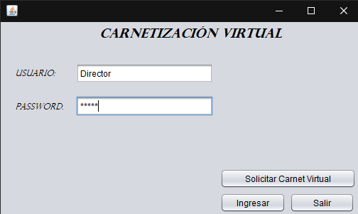

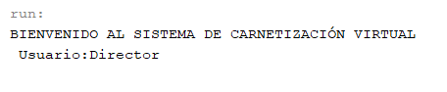

Ingreso Incorrecto

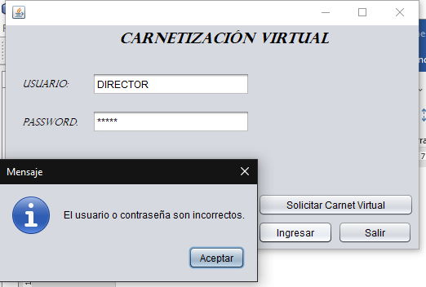

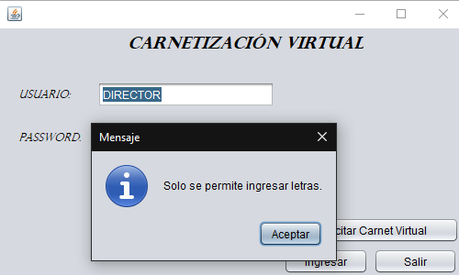

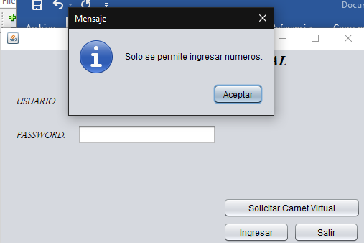

* FORMULARIO DE REGISTRO

Ingreso Correcto

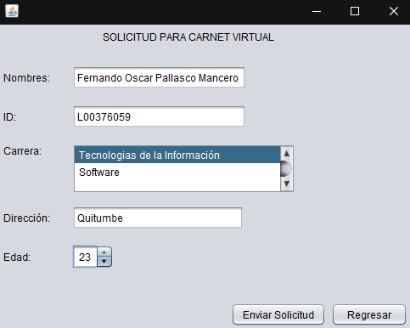

Ingreso Incorrecto

